Самостоятельная работа № 3

Восстановление функциональных зависимостей
в мультипликативной форме по дискретной выборке

КА-12

- Построить по заданной дискретной выборке (тестовая выборка приведена в таблице) и для реальной физической задачи оценивания составляющих солнечных бурь Dst в мультипликативной форме приближающие функции 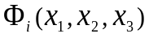, 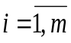 (аналитически и графически представленные функциональные зависимости), которые с практически приемлемой погрешностью в смысле Чебышевского приближения характеризуют истинные функциональные зависимости 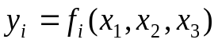, 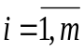.

Для функций 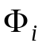 известны границы интервалов, определяемые следующими условиями:
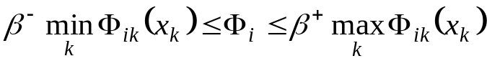 ;
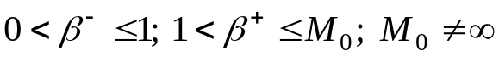.
Для функций 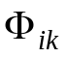 известны границы интервалов, определяемые следующими условиями:
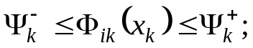
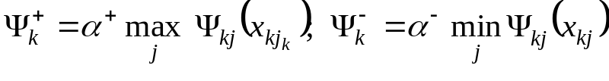; 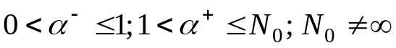

- Построить прогнозные значения

- Предложить свой вариант дискретной выборки 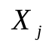и 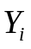 (для реальной задачи) и построить в мультипликативной форме приближающие функции 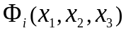, 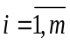.

- Предложить свой вариант структуры функций 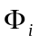, 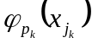 и построить в мультипликативной форме приближающие функции ,
- Провести обзор и привести имеющуюся литературу по данному вопросу,

Структура функций 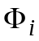 (варианты 1-9)

Функциональные зависимости формируются в классе мультипликативных функций, которые характеризуются последовательностью следующих уровней
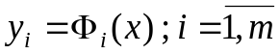 ; (1)
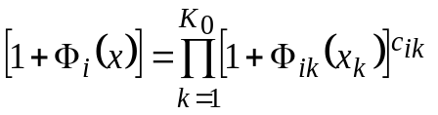; (2)
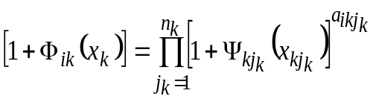; (3)
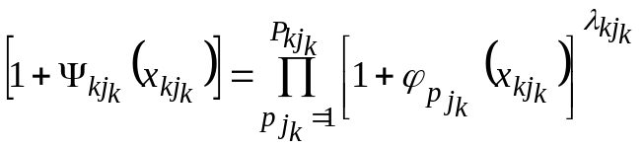. (4)
Данная последовательность для удобства вычислений после несложных преобразований представляется в следующей форме аддитивных функций
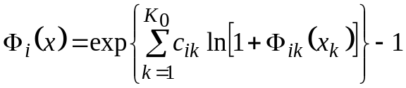 ; 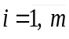 ; 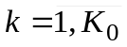; (5)
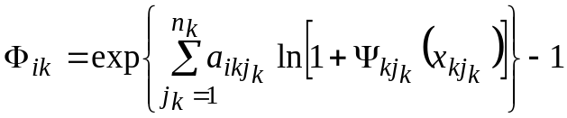; 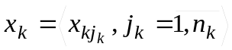; (6)

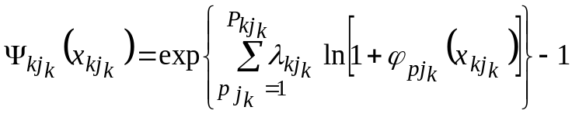; 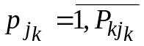 . (7)

Вариант 1

Варианты структуры функций 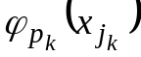
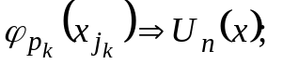 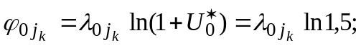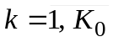; 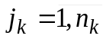

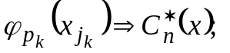 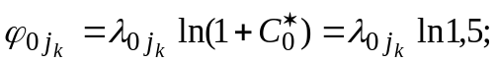;

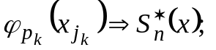 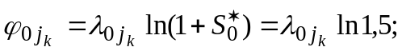;

Вариант 2

Варианты функций
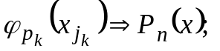 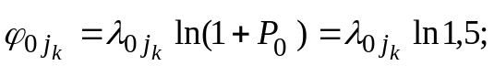;

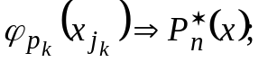 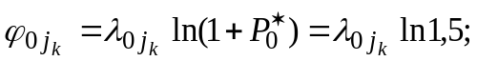;

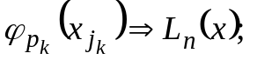 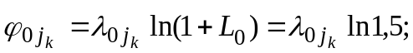;

Вариант 3

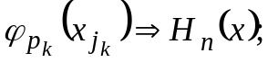 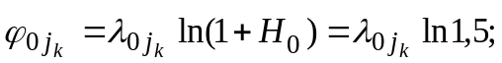;

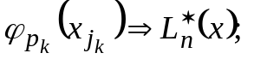 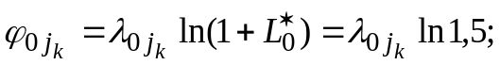;

Вариант 4

Варианты структуры функций
;

;

;

Вариант 5

Варианты функций
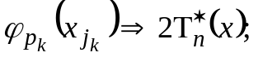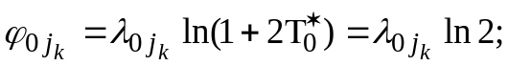; .

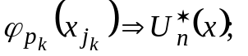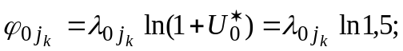;

Вариант 6
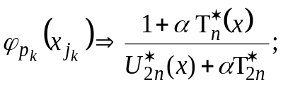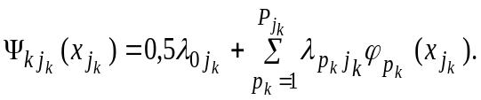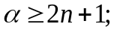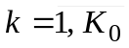
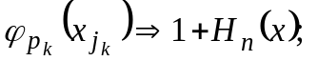 ;

Вариант 7
Варианты функций

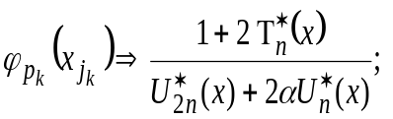

;

Вариант 8
Варианты структуры функций
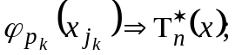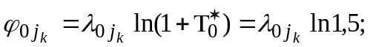; .

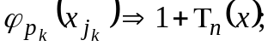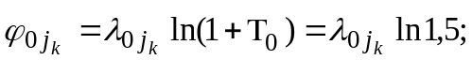;

Вариант 9
Варианты функций


